 | 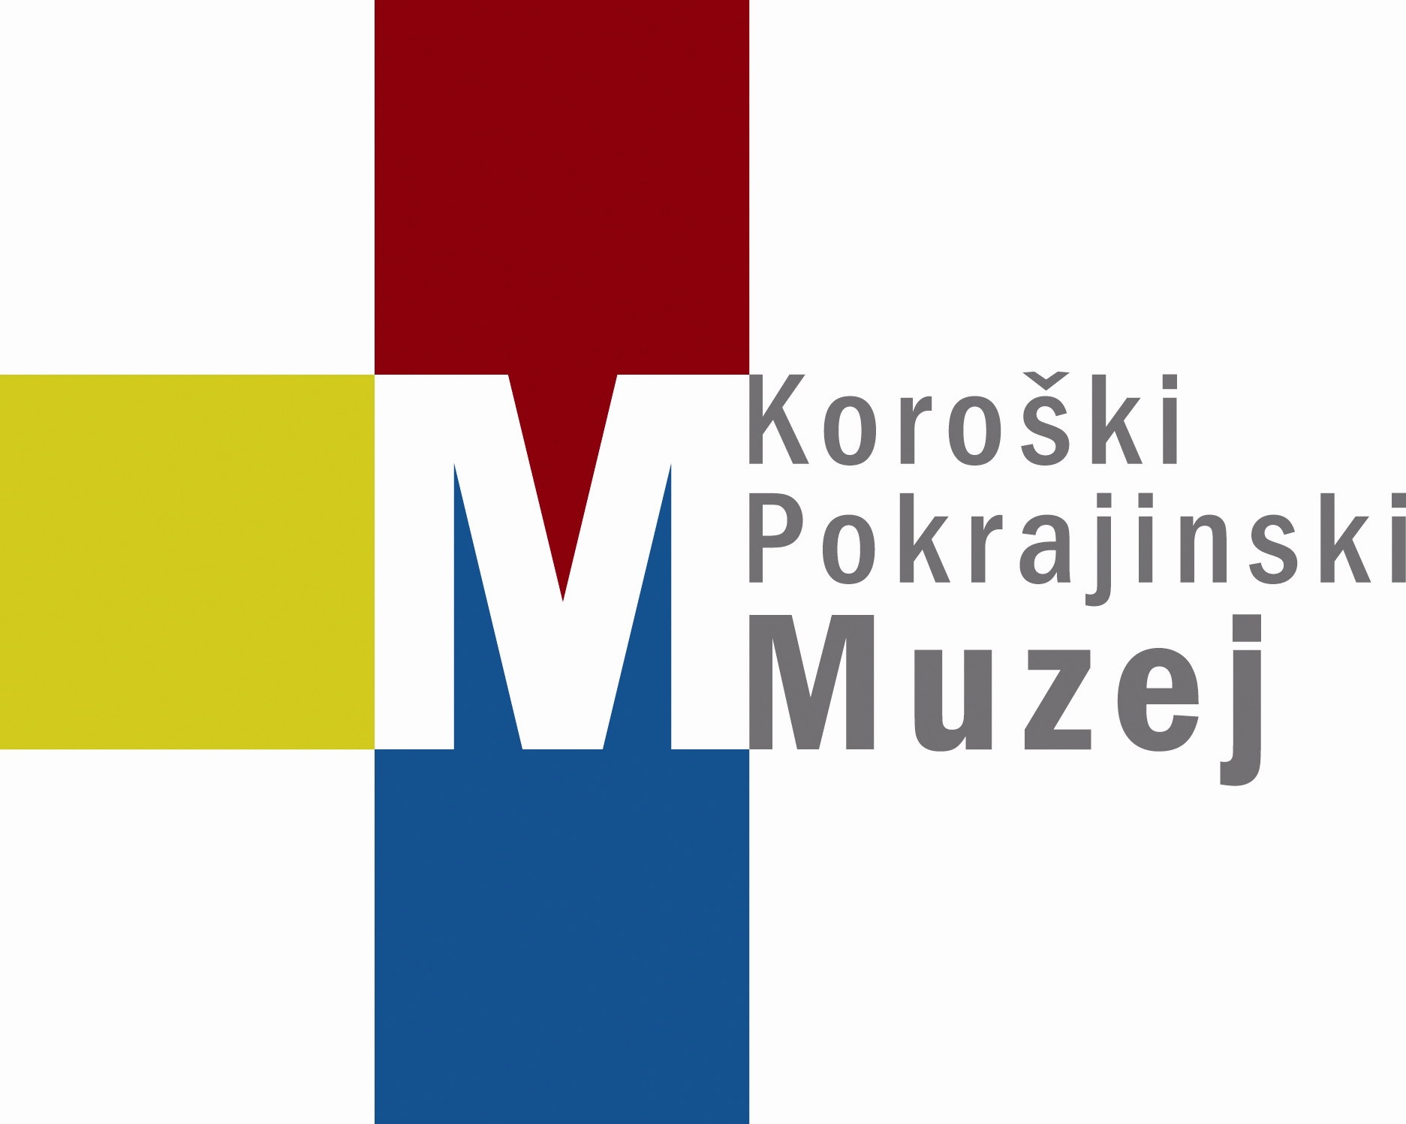 | 
Društvo restavratorjev Slovenije | Koroški pokrajinski muzej | Skupnost muzejev Slovenije

PRIJAVNICA

NA NOVOLETNO
SREČANJE KONSERVATORJEV-RESTAVRATORJEV
2013

Koroški pokrajinski muzej

v petek, 6. decembra 2013 ob 09.30 uri

IME IN PRIIMEK UDELEŽENCA

ZAVOD

DRUGO (npr. samostojni kulturni delavec, s.p.)

E-MAIL :

TELEFON

MENIJI (označite):

1. MENI 2. MENI 3. MENI 4. MENI

Datum: Podpis:

